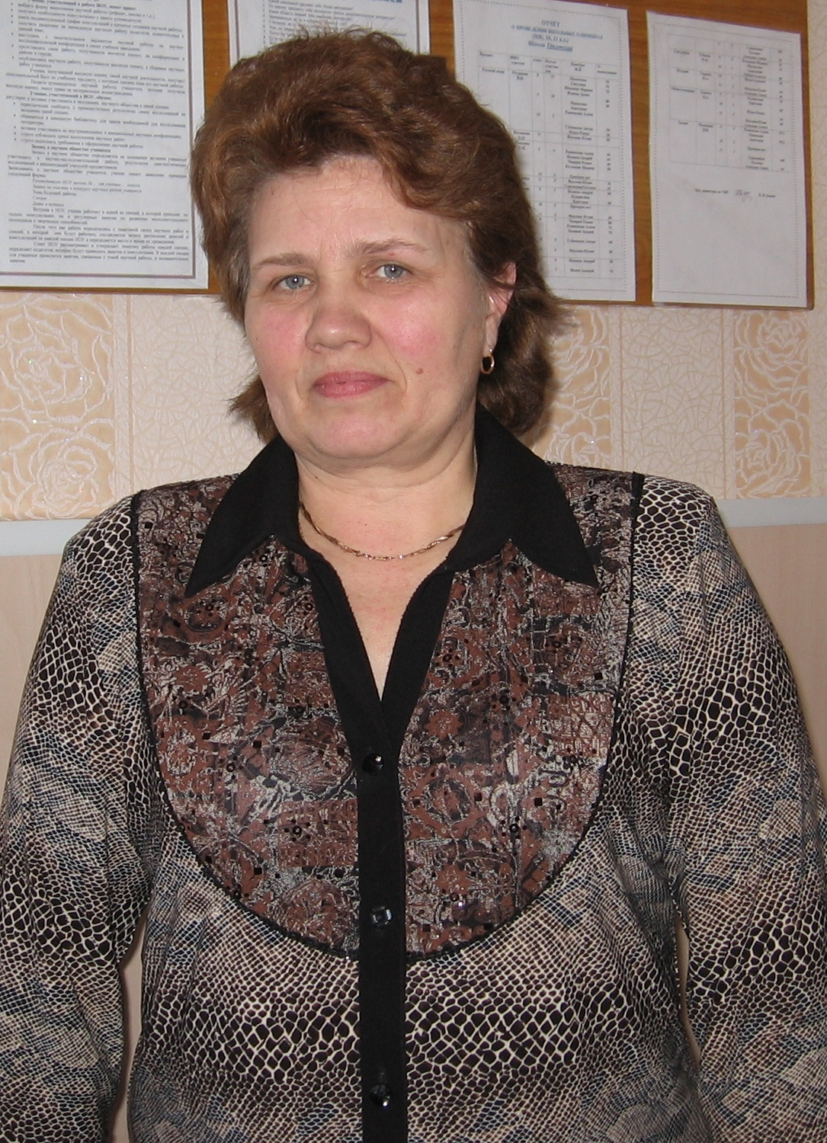
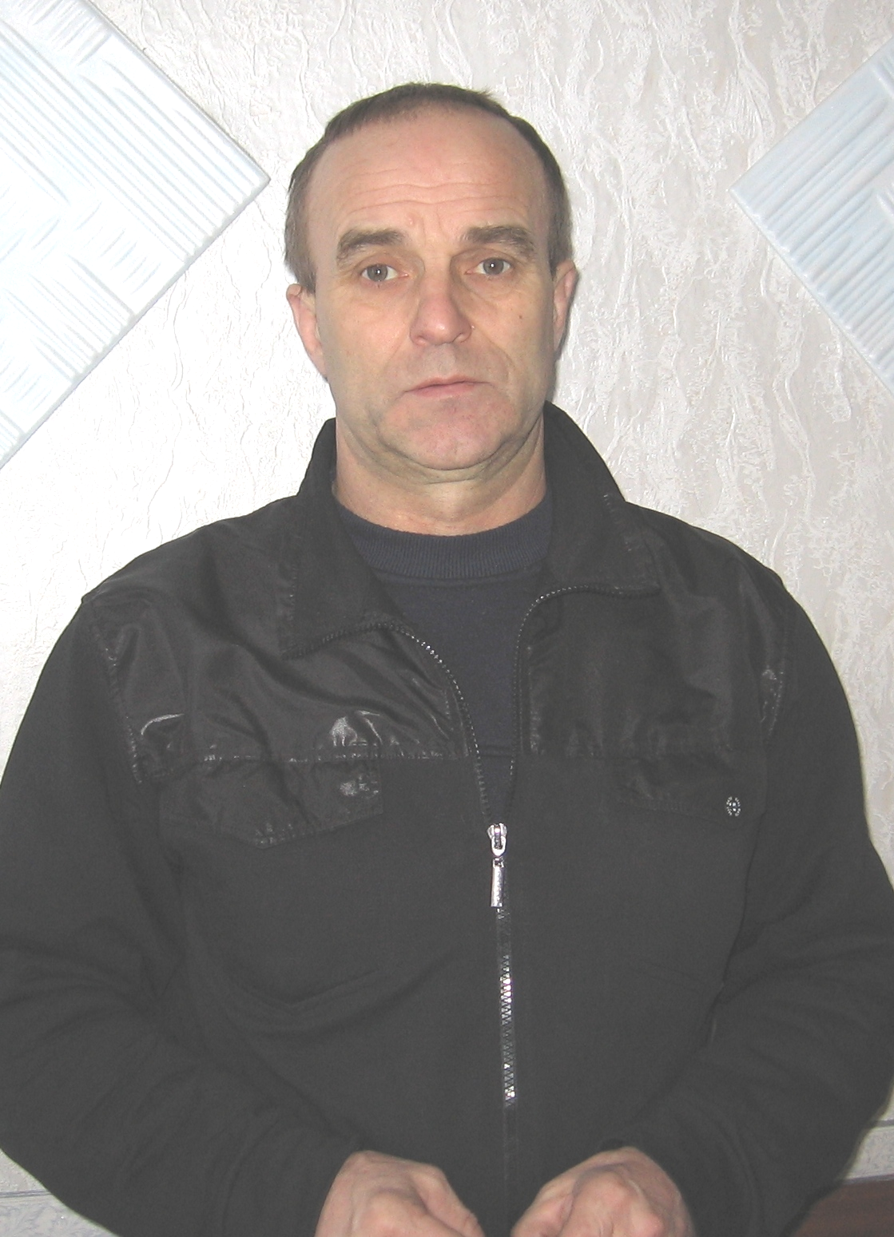

Дедова Вера Ивановна Малышев Александр Алексеевич
заместитель директора по УВР учитель ОБЖ
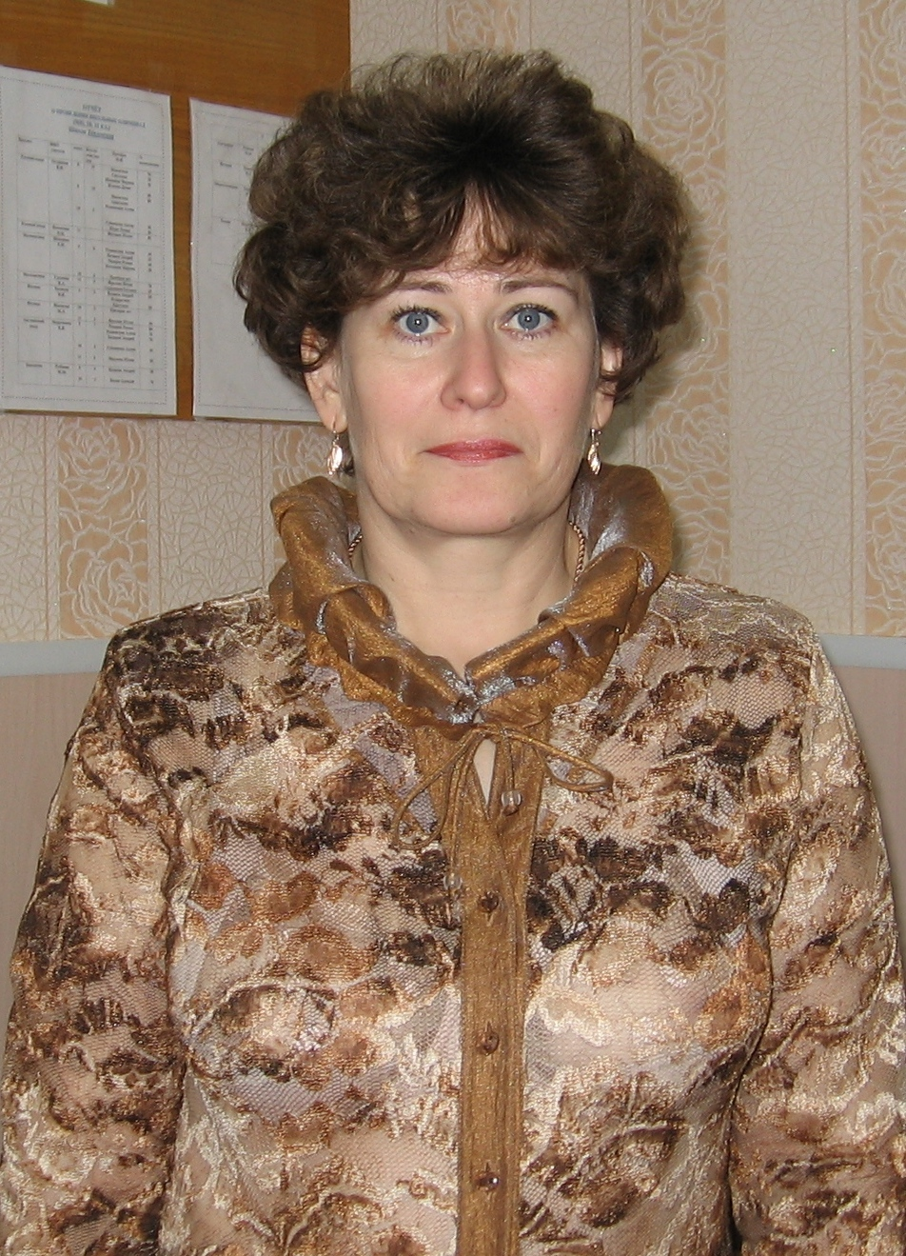
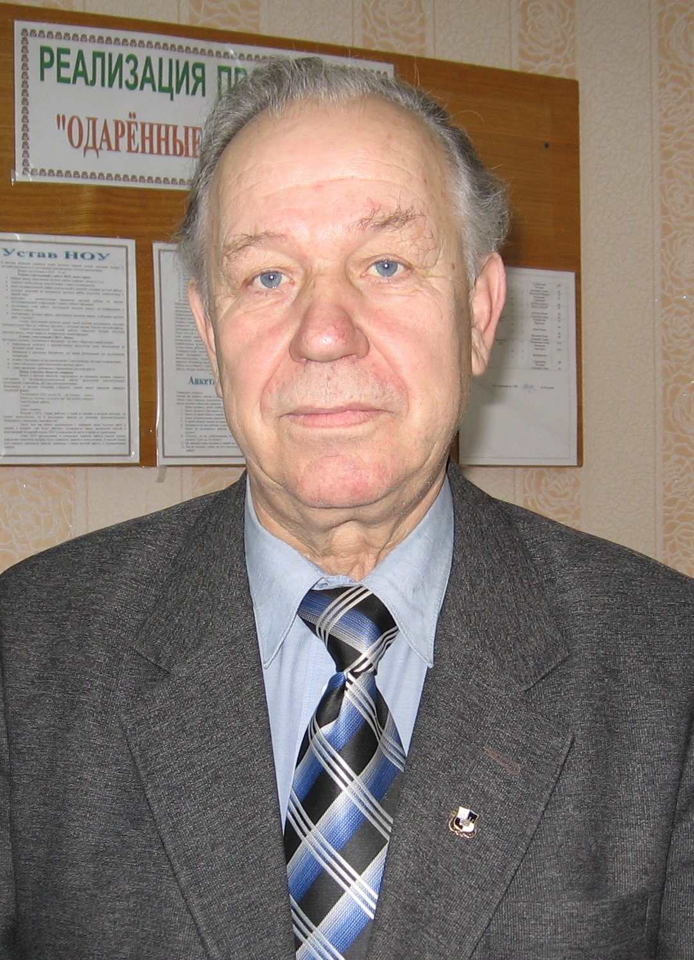

Рубцова Мария Михайловна Хализов Валентин Иванович
учитель биологии учитель физики

